OTÁZKY PŘED ČETBOU (evokace)
- Piktogram: otazník
Otázka: O čem příběh asi bude vyprávět? (usuzování dle obalu knihy)
- Piktogram: srdce
Otázka: Co by sis přál/a, aby se v příběhu odehrávalo?
- Piktogram: oko
Otázka: Přečtěte si název knihy. O čem asi příběh bude? (usuzování dle názvu knihy)
- Piktogram: slunce
Otázka: Prohlédni si první obrázek v knize. Připomíná Ti něco nebo někoho?
- Piktogram: kamarádi (postava chlapce a dívky)
Otázka: Zeptej se někoho (kamaráda, rodiče,…), zda tuto knihu zná.
- Piktogram: auto
Otázka: Kam bys chtěl, aby nás příběh zavedl?
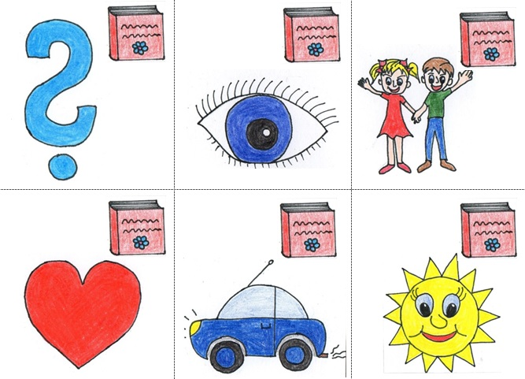
Piktogramy na žluté kostce: Otázky před čtením

OTÁZKY BĚHEM ČETBY (uvědomění)
- Piktogram: otazník
Otázka: O čem teď příběh vypráví?
- Piktogram: srdce
Otázka: Jak se asi nyní hlavní postava cítí? Zkus předvést!
- Piktogram: oko
Otázka: Kde se příběh odehrává?
- Piktogram: slunce
Otázka: Prohlédni si jeden obrázek v knize a popiš, o čem obrázek asi vypráví.
- Piktogram: kamarádi (postava chlapce a dívky)
Otázka: Která postava se Ti v příběhu podobá? Proč?
- Piktogram: auto
Otázka: Kam nás zrovna teď příběh zavedl?
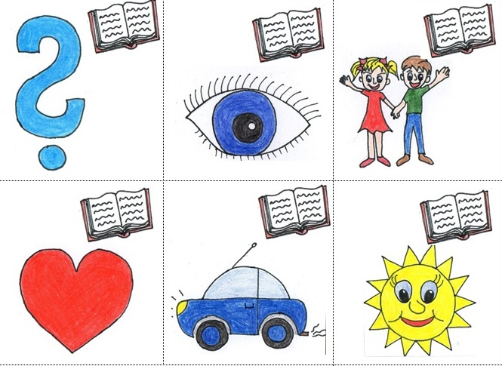
Piktogramy na zelené kostce (otázky během čtení)

OTÁZKY PO ČETBĚ (reflexe)
- Piktogram: otazník
Otázka: O čem příběh vyprávěl?
- Piktogram: srdce
Otázka: Komu by se příběh mohl líbit?
- Piktogram: oko
Otázka: Jak jinak by se příběh mohl jmenovat?
- Piktogram: slunce
Otázka: Prohlédni si poslední obrázek v knize. Zkus říci, jak jinak by mohl příběh pokračovat.
- Piktogram: kamarádi (postava chlapce a dívky)
Otázka: Zkus převyprávět (kamarádovi, rodičům,…), o čem příběh vyprávěl.
- Piktogram: auto
Otázka: Co se Ti na cestě příběhem nejvíce líbilo?
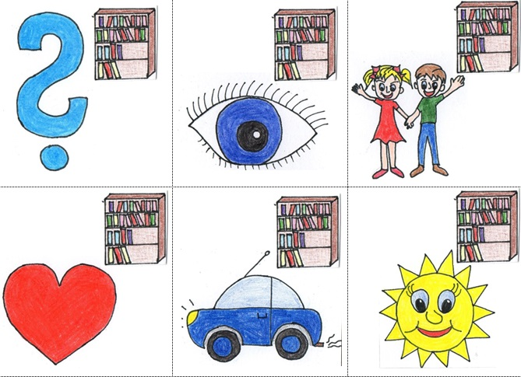
Piktogramy na červené kostce (otázky po čtení)

Metodická poznámka: Pokud se třídou či skupinou začínáme, je vhodné využít na začátku pouze jednu kostku (otázky před čtením). Až když si zvyknou na práci podobného typu, začnou se aktivně zapojovat a odpovídat na otázky, je možné přidat další kostku, resp. kostky.

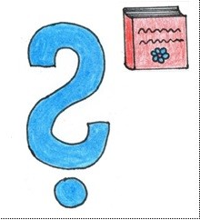
Prolistuj si knihu. O čem příběh asi bude vyprávět?
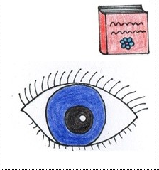
Přečtěte si název knihy. O čem asi bude příběh vyprávět?

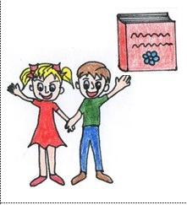
Prohlédni si knihu. Komu by se mohla líbit a proč?
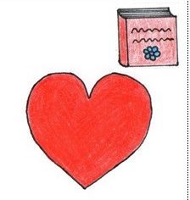
Prohlédni si obrázky v knize.
Co by sis přál/a, aby se v příběhu odehrávalo?
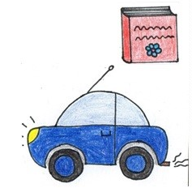
Kam bys chtěl, aby nás příběh zavedl?

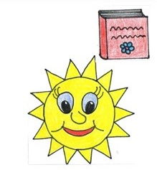
Prohlédni si první obrázek v knize.
Připomíná Ti něco nebo někoho?
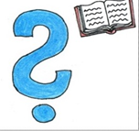
Jak by ses zachoval/a v této situaci Ty?
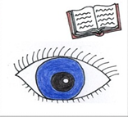
Kde se příběh odehrává? Jak to víme?

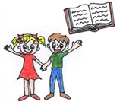
Která postava v příběhu se Ti podobá? Proč?
Jak se teď asi hlavní postava cítí? Zkus předvést!

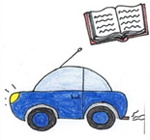
Kam nás příběh teď zavedl?

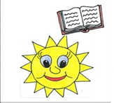
Prohlédni si jeden obrázek v knize a popiš,
co se na něm děje, co popisuje, o čem vypráví.

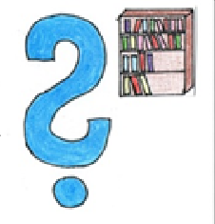
Zkus převyprávět příběh, který jsme četli.
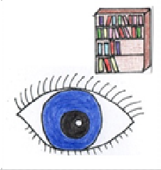
Jak jinak by se příběh mohl jmenovat?

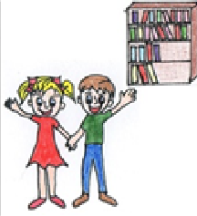
Komu by se příběh mohl líbit? Komu bys knihu doporučil/a a proč?

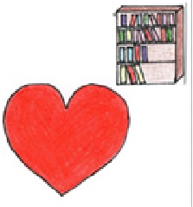
Co ses z příběhu naučil/a?
Chtěl/a bys, aby se něco podobného stalo tobě?
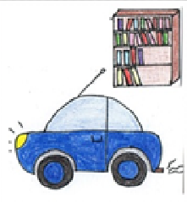
Jak by příběh mohl pokračovat?
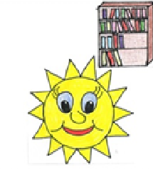
Prohlédni si poslední obrázek v knize.
Zkus říci, jak jinak by příběh mohl pokračovat.

